Тема 3.3. Преобразование простейших тригонометрических выражений.
Содержание учебного материала: Синус, косинус, тангенс, котангенс положительного и отрицательного угла. Формулы сложения. Синус, косинус, тангенс, котангенс двойного и половинного угла.
Формулы, позволяющие вычислить косинус, синус, тангенс и котангенс отрицательных углов:
cos(–α) = cosα,
sin(–α) = –sinα,
tg(–α) = –tgα,
ctg(–α) = –ctgα.
Формулами сложения называются формулы, выражающие $\cos\left(α±β\right) и sin\left(α±β\right)$, через синусы и косинусы углов $α и β.$
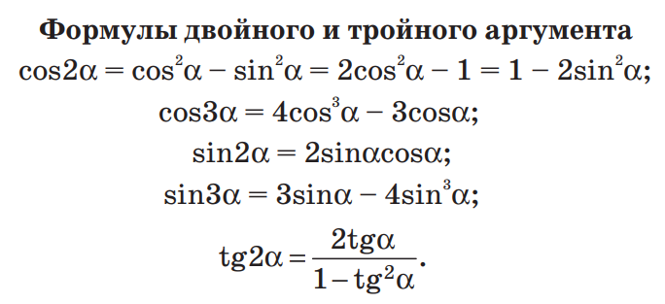
Формулы сложения аргументов тригонометрических функций:
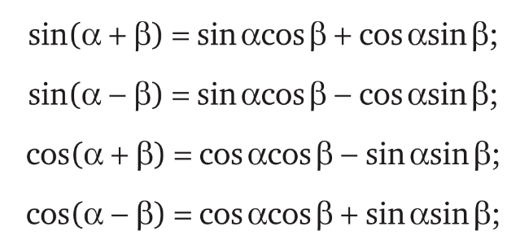

Вопросы для самопроверки.
- Назовите основные формулы тригонометрических функций отрицательных углов.
- Какие формулы называются формулами сложения в тригонометрии?
- Почему формул косинуса двойного угла несколько?

Источники литературы.
- Гилярова М.Г. - Математика для медицинских колледжей. – Изд. 4-е. – Ростов н/Д: Феникс, 2015. – 442 с.
- Математика: алгебра и начала математического анализа. 10-11 классы: учеб. для общеобразоват. организаций: базовый и углубл. Уровни / Ш.А. Алимов, Ю.М. Колягин, М.В. Ткачева и др. – 3-е изд. – М : Просвещение, 2016. – 463 с. : ил.

